**¿Cuál es la problemática?**

Las baterías de iones de litio se son omnipresentes en dispositivos electrónicos portátiles, sistemas de almacenamiento de energía eléctrica y, especialmente, en medios de transporte eléctricos. Como se observa en la gráfica, desde el año 2000 hasta la proyección en el año 2025 el consumo de baterías de litio en automóviles eléctricos tiene un severo incremento.

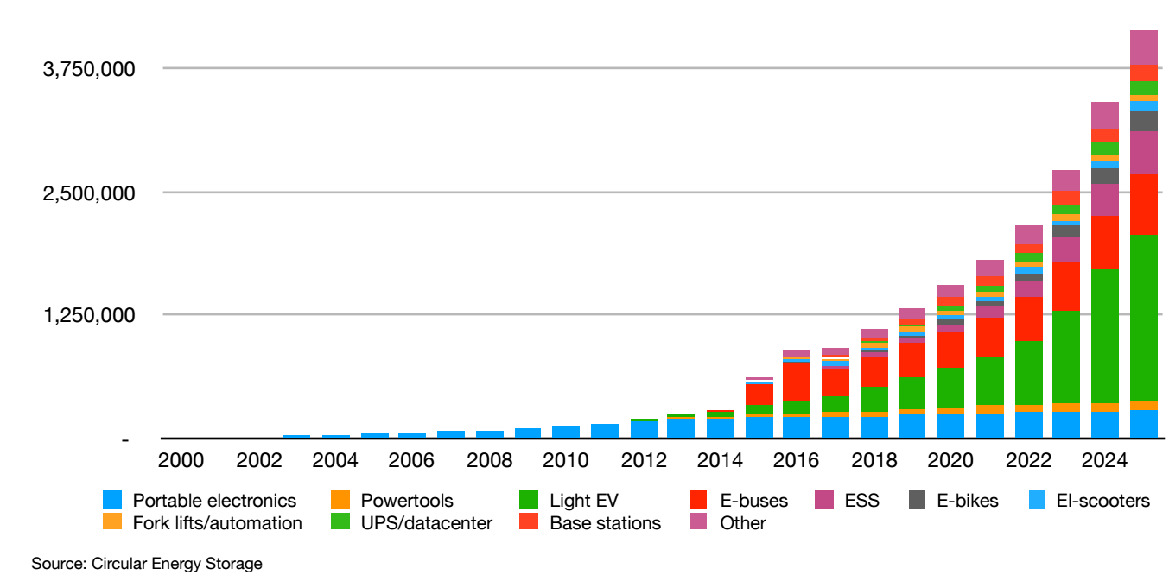

En febrero del presente año, el anuncio de la llegada de TESLA (empresa de autos eléctricos y energía solar) sacudió al pueblo mexicano por las oportunidades laborales que conllevará. Sin embargo, este grupo de futuros ingenieros, nos sentimos alertados por la cantidad de baterías ión-litio que estarán llegando a nuestro país, y especialmente, el destino final que tendrán éstas y el impacto ambiental que traerán.

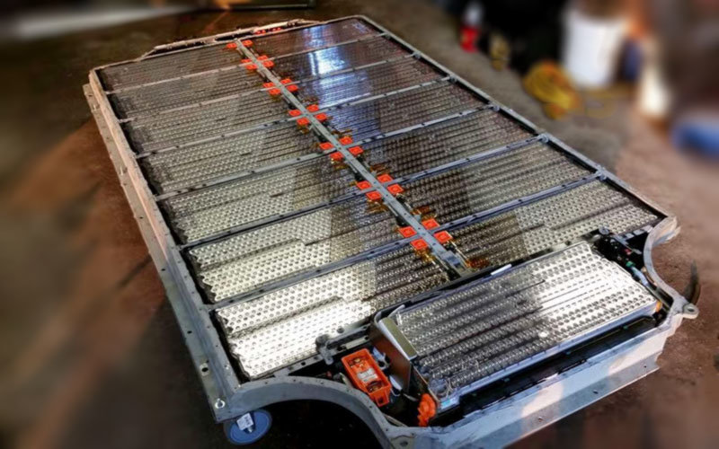

Por lo anterior, estamos preocupados por la cantidad de desperdicios que se generarán, por lo cual es de nuestro agrado presentar este tipo de proyectos que tienen la mira puesta en mitigar este impacto ambiental.

Somos una empresa que se dedica a desarrollar proyectos de ingeniería, apoyados del sistema IoT, orientados al medio ambiente a través de la reutilización de baterías ión-litio.

**¿Qué se vende? ¿Cómo funciona? ¿Innovación?**

Presentamos el kit de carga/descarga de baterías, el cuál puede ser adaptable a cualquier otro tipo de baterías de ión-litio. Dispositivos que puedan recargar una batería se encuentran con facilidad en el mercado, sin embargo, estos no son capaces de determinar la vida útil restante de las baterías. Nuestro prototipo permite determinar ese parámetro mediante la implementación de un sistema de internet de las cosas capaz de monitorear el voltaje de carga y descarga y la temperatura de las BILs en desuso, y determinar la vida útil restante de cada una, con esta información, se realiza un diagnóstico y clasificación adecuada, para que las baterías puedan ser recolectadas y sometidas a un proceso de intercambio.

El dispositivo se complementa con conexión directa a la nube, donde el usuario podrá monitorear el estado de carga o descarga, así como la vida útil de cada batería. Dicha información puede ser monitoreada de forma remota a través de una página web y una aplicación del sistema Andriod.

El kit puede venderse a los dueños de centros de servicios técnicos que deseen determinar la vida útil de las baterías por su cuenta, o bien puede ofrecerse el servicio a las personas que deseen reutilizar sus baterías o, como una propuesta integral, podemos crear nuestra asociación que se dedique a la recolección de baterías.

el enfoque innovador de este proyecto tiene múltiples beneficios para el medio ambiente, ya que reduce la cantidad de residuos electrónicos y promueve una gestión más responsable de los mismos, así como para los consumidores, al ofrecerles una alternativa sostenible para el reemplazo de sus baterías, reduciendo su impacto ambiental.

**¿Qué beneficios obtenemos?**

Centrándonos únicamente en la venta de los kits, nuestra empresa puede recuperar su inversión inicial en menos de año y medio y tener considerables utilidades en los años siguientes.